图书馆新书导读279期

①题名：言语理解与表达考前必做题库  作者：李永新主编  出版社：人民日报出版社  出版年：2018  索书号：D630.3/442  馆藏地：第五借阅室  导读：  《中公版·2020事业单位公开招聘工作人员考试专用教材：言语理解与表达考前必做题库（全新升级）》包括以下内容：  1.言语理解与表达三大题型：选词填空、阅读理解和语句表达。  2.重点梳理：对各题型中的重要考点进行简要总结。  3.基础强化：选择基础考点的题目，进行巩固练习。  4.能力提升：设置具有难度的题目，进行拔高练习。  5.套题冲刺：精选4套各地事业单位专项真题 | 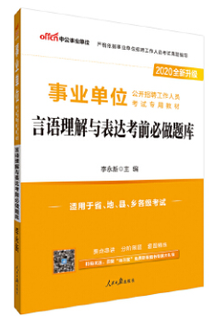

 | ②题名：中国共产党独立自主思想研究  作者： 马春玲著  出版社：中央编译出版社  出版年：2019  索书号：D261.3/61  馆藏地：第五借阅室  导读：  本文结合马克思恩格斯、列宁关于独立自主，以及无产阶级的独立性、先进性的理论和实践，对中国共产党独立自主思想进行展开研究，强调其在马克思主义独立自主思想发展史中的地位和作用。独立自主既是无产阶级政党领导人民进行革命和建设的一项重要原则，又是无产阶级取得革命和建设胜利的一条基本经验。 | 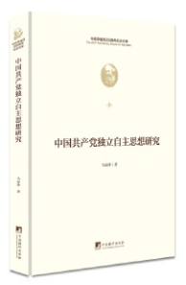
③题名：青年积极心理素质养成  作者：冯靖编著  出版社：中国电力出版社  出版年：2019  索书号：B844.2/152  馆藏地：第五借阅室  导读：  本书面向青年开展积极健康取向的心理健康教育，旨在通过普及积极、实用的心理学基础知识，开展富有启发性的体验活动，提高他们的心理品质，优化行为习惯，增强职场适应能力，促进其健康成长和发展，同时为从事心理健康服务的人员提供从活动方案、专业理论到心理测评的全方位的借鉴。本书共十章，内容包括有关幸福的心理学、积极的自我、积极人格特质、幸福与乐观、积极情绪体验、积极应对、积极社会关系、爱与亲密关系、职场适应、积极心理治疗等。本书采用“行动导向法”模式编写，真正实现“为行动而学习，通过行动来学习，学习是为了以后更好的行动”。编写中着力体现可读性、操作性和自助性的特点。 |  | 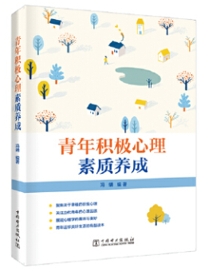

④题名：庄子的世界  作者：王景琳，徐匋著  出版社：中华书局  出版年：2019  索书号：B223.52/5  馆藏地：第五借阅室  导读：  《庄子》是中国古代典籍中的瑰宝，庄子文章以其特有的瑰丽想象、变幻莫测的故事，构成了别具一格的世界。清代文学家刘熙载评其文“意出尘外，怪生笔端”，鲁迅先生也说：“其文汪洋辟阖，仪态万方，晚周诸子之作，莫能先也。”所谓以谬悠之说,荒唐之言,无端崖之辞, 来结构文章，给人以新奇有趣之感。但《庄子》中涉及的大量历史典故以及纵横浪漫的文风，有时又让人难以准确明白地理解，所以此书又比较难懂。 | 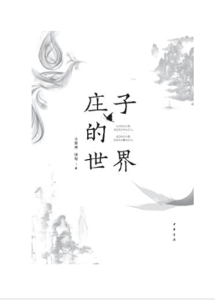

⑤题名：别让梦想只是停在开始  作者：苗博编著  出版社：中国纺织出版社有限公司  出版年：2020  索书号：B848.4/3234  馆藏地：第五借阅室  导读:  本书是一部写给正在人生路上默默奋斗却内心迷茫的年轻人的书，这是一本给人力量、催人奋的书。书中告诉我们，心中有梦想就决不放弃，不必害怕经历冲突、失落、挫折，不必害怕做无用功，因为青春无悔，每个人都应该趁着青春，好好努力。【作者】苗博，青年作家、编剧、新媒体人，迷恋历史、哲学，痴迷于东方传统文化。 1991年，他出生于辽宁本溪的一个小城镇。 2010年，他白天整日泡在图书馆里，晚上在简陋的地下室里，对着电脑工作、创业。 2012年，他始独自环游中国，壮游山河。 2016年，他在北京电影学院修。 2017年，他远赴昆仑山、可可西里无人区探险，并于同年加中国电影文学学会。 | 